1. 在入口类中使用注解@EnableTranscationManagement开启事务支持；

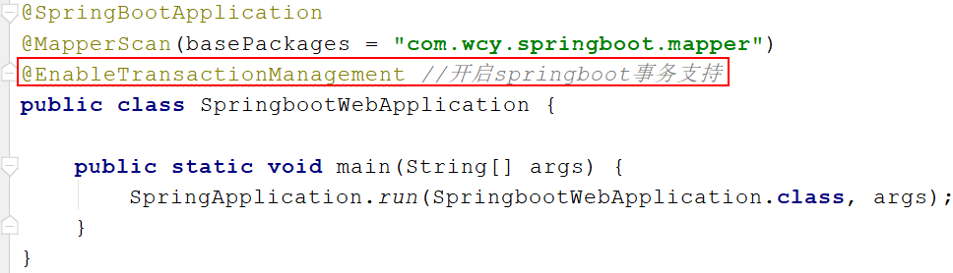

1. 在访问数据库的Service方法上添加注解@Transcational(rollbackFor = Exception.class)即可；

